Домашнее задание по сольфеджио 4 класс от 10.10, 11.10, 13.10 и 14.10

На следующем уроке мы будем писать контрольную работу за 1 четверть. Поэтому к следующему уроку нужно просмотреть все записи в тетради по сольфеджио (и классную работу, и домашнюю), всё хорошенько повторить и подготовиться к контрольной работе.

Темы, которые мы освоили за эту четверть и которые необходимо повторить:
- Простые интервалы с обращениями
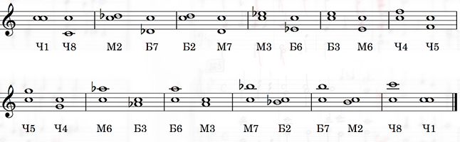

- 3 вида минора
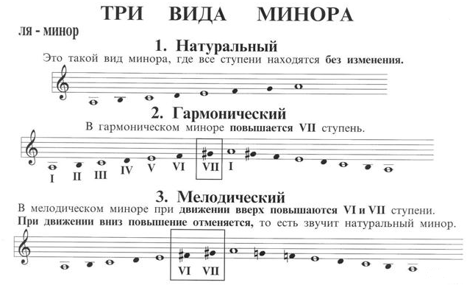

- 4 вида трезвучия
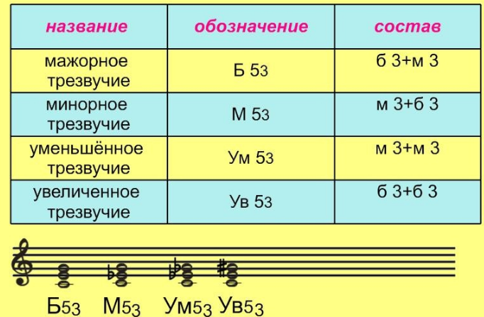

- Тритоны в натуральном мажоре и натуральном миноре

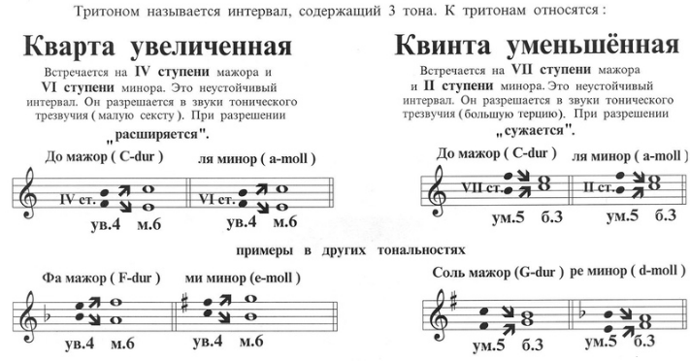

- 3 вида мажора
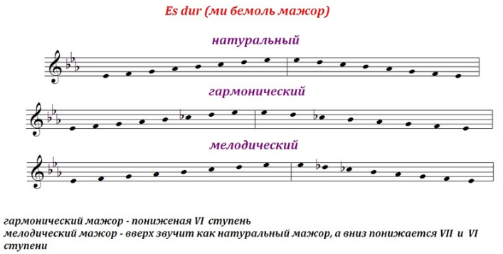

- Трезвучия главных ступеней с обращениями
Главные ступени в ладу - это I, IV, V ступени или по-другому - T, S, D (тоника, субдоминанта и доминанта)

Например: Т53 - тоническое трезвучие в основном виде, Т6 - тонический секстаккорд (1-е обращение Т53), Т64 - тонический квартсекстаккорд (2-е обращение Т53)
Ниже, в качестве примера, все трезвучия главных ступеней с обращениями построены в До мажоре 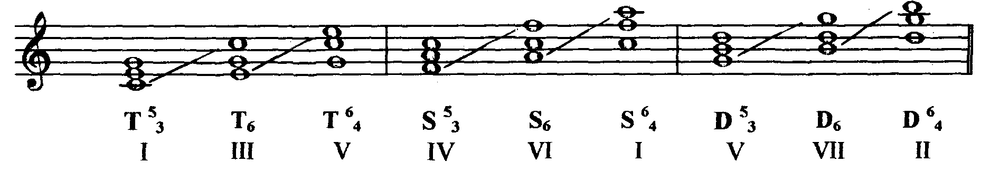

Дорогие ребята и родители!
По всем вопросам (непонятная тема, трудности с домашним заданием и др.) можно и нужно писать мне на почту darsert.solf@gmail.com

